|  |  |  |  |
| --- | --- | --- | --- |
| **السنة الدراسية: 2023/2024** |  | **متوسطة معروف بن ميرة –جليدة-** | |
|  | **المستوى: الرابع المتوسط** |  |
| **الاختبار الأول في مادة العلوم الفيزيائية والتكنولوجيا المدة: ساعة ونصف** | | |

**الجزء الأول: (12 ن)**

**التمرين الأول : ( 6 ن )**

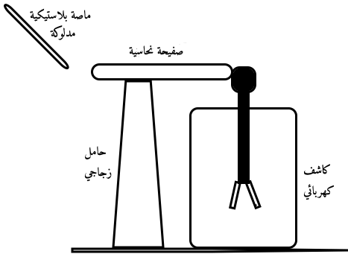 دلك وليد ماصّة بلاستيكية بقطعة صوف جافة. ثم قرب الطرف المدلوك للماصّة من صفيحة نحاسية (دون ملامستها) مثبتة أفقيا على حامل زجاجي وملامسة لرأس الكاشف الكهربائي**(الوثيقة -1-)**. فلاحظ تنافر ورقتي الألمنيوم داخل الكاشف .

1. من بين الأجسام التالية: ( الصّوف – الماصّة – صفيحة النحاس – الحامل الزجاجي )، أي منها أصبح مشحونا كهربائيا ؟ وما نوع هذه الشحنة ؟ وما هي طريقة التكهرب التي شحن بها ؟ (الإجابة في جدول).
2. فسّر تنافر وريقتي الألمنيوم في تجربة وليد.
3. ما الذي تتوقع حدوثه في كل حالة من الحالات التالية؟

* عندما يبعد وليد الماصة المشحونة عن الصفيحة النحاسية.

**الوثيقة -1-**

* لو يلمس وليد الصفيحة النحاسية بيده بعد تقريب الماصة المشحونة؟ اشرح.
* عندما تعاد التجربة واستبدال صفيحة النحاس بقضيب زجاجي.

**التمرين الثاني: ( 6 ن )**

معاينة التوتر الكهربائي بين طرفي مولد كهربائي براسم الاهتزاز المهبطي مكّنت من الحصول على المنحنى -1- . لكن وصله بالفولط متر أعطى قيمة ثابتة لهذا التوتر.

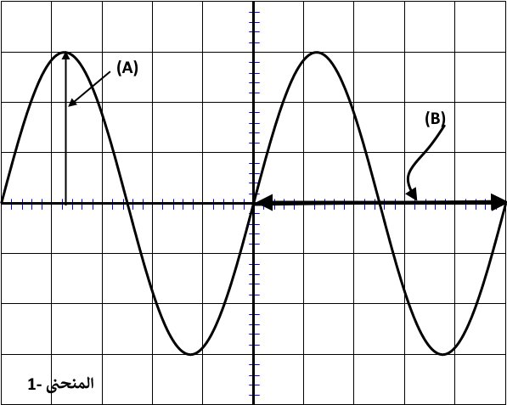

1. ما نوع التوتر الكهربائي بين طرفيه؟ مع التعليل.
2. سمّ المقدارين (A) و (B) المشار إليهما في المنحنى-1- . و أوجد قيمة كل واحد منهما.

**4ms/div**

1. كم تكرر المنحنى في الثانية الواحدة؟

**2V/div**

1. لديك مصابيح بدلالات مختلفة: L1(1.5 V) – L2(4.5 V) – L3(6 V) – L4(12 V)

* أي مصباح يكون الأنسب لتشغيله بهذا المولد؟ برّر

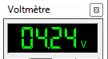

**الجزء الثاني: (8 ن)**

**الوضعية الادماجية:**

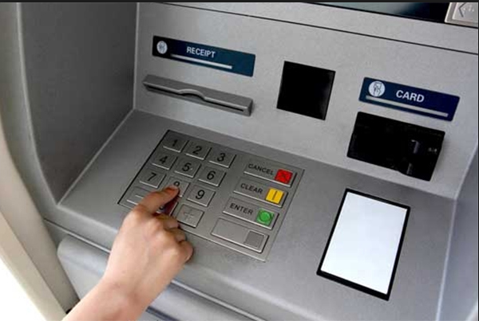 بعد أدائه صلاة الفجر في المسجد، توجّه أبو مصطفى نحو الموّزع الآلي للنقود ليسحب مبلغا من المال . لكن بمجرّد لمسه لمفاتيح الأرقام فوجئ بصعقة كهربائية خفيفة أفزعته ، فتسمّر في مكانه ينتظر من يساعده في سحب النقود أو سحب بطاقته المغناطيسية من الموزّع الآلي .بعد مدة من الانتظار لمح ابن جاره ريّاض فاستنجد به ، نصحه وليد باستعمال منديل ورقي أو قماش جاف ويكمل عملية السحب . نفس الحادثة كانت تتكرر لزبائن المطعم المجاور لهم عند فتح ثلاجة المشروبات.

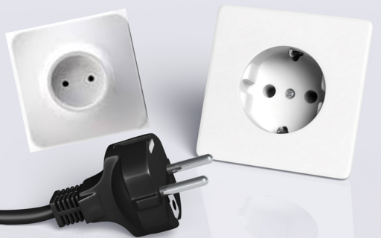

P2

P1

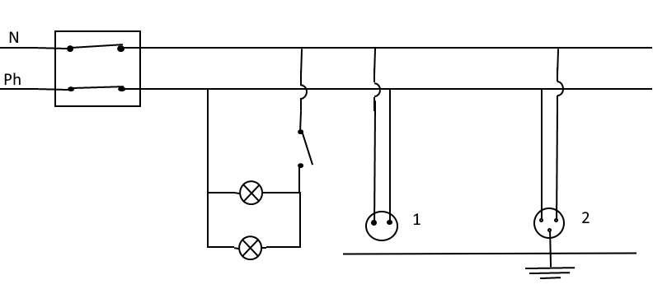

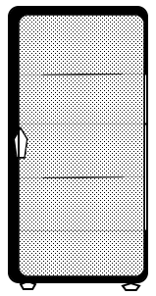

**ممّا درست وبالاعتماد على السّندات:**

1. ما الغاية من إضافة مربط ثالث في المأخذ p2 ؟ حدّد الأسباب المحتملة للحادثتين.
2. في رأيك ،هل نصيحة ريّاض تجدي نفعا ؟ إشرح .
3. أذكر خطرين آخرين محتملين مع التّعليل.
4. أعد رسم المخطّط مع التّعديلات والإضافات ليراعي شروط الأمان والسّلامة.

**بالتوفيق**